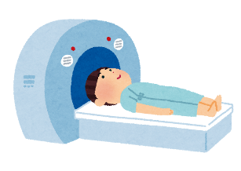
MRI検査をお受けになる方へ

お腹の検査
は禁食です

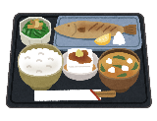
- 食事は指示がない限り、食べて頂いて結構です。ただし、腹部では禁食です。

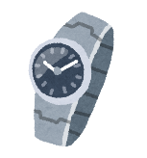
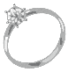
- 金属類{義歯、指輪（＊義歯、指輪で外すのが非常に困難な場合はそのままで結構です）、かつら、時計、電極、ピン類、アクセサリー、鍵、酸素ボンベ、化粧品・
入れ墨は金属を含む場合があるので原則不可、その他は体から外してください}

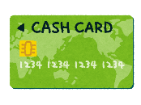
- 磁気媒体（磁気カード、FD、MOD、カセット類その他）は検査室には持ち込めません。
（＊磁気カードとは：TELカード、キャッシュカード、診察券など磁気による
カードすべてです）
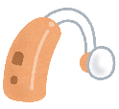
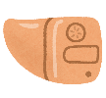
- 精密機器（補聴器、モニター、ラジオ、カメラなど）は検査室には持ち込めません。
（＊補聴器で外耳口に入ってしまうような小型の物は特に注意をお願いします）
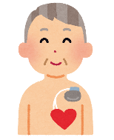
- 体内金属（人工骨頭、人工関節、ボルト、人工弁、ペースーメーカー、埋め込み型除細動器、はり、その他）がある方は検査前に必ず、医師、看護師、技師まで申し出てください。

- 不整脈、妊娠、閉所恐怖症、V-Pシャント、義眼、義足、義手などがある方は検査前に必ず、医師、看護師、技師まで申し出てください。

- 点滴などのルートがある場合は、事前に延長チューブにて充分な長さを確保してください。輸液ポンプは使用できません。詳細は部位別処置を参照してください。

- 造影検査を必要とする場合、気管支喘息、重篤な腎・肝障害の有無、一般状態を医師、看護師、技師まで申し出ください。また、部位に関係なく、午前検査は朝食、午後検査は昼食を禁食とします。

造影検査を午前
にするときは
造影検査を午後
にするときは

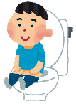
- 長時間の検査となることもあるので、排尿、排便は必ず済ませておいてください。

- MRIの更衣室に鍵付きロッカーが有ります。

その他不明な点がございましたら、担当技師にご相談ください。

検査に来られなくなった場合は、あらかじめご連絡ください。
群馬県立心臓血管センター ☎：027-269-7455

